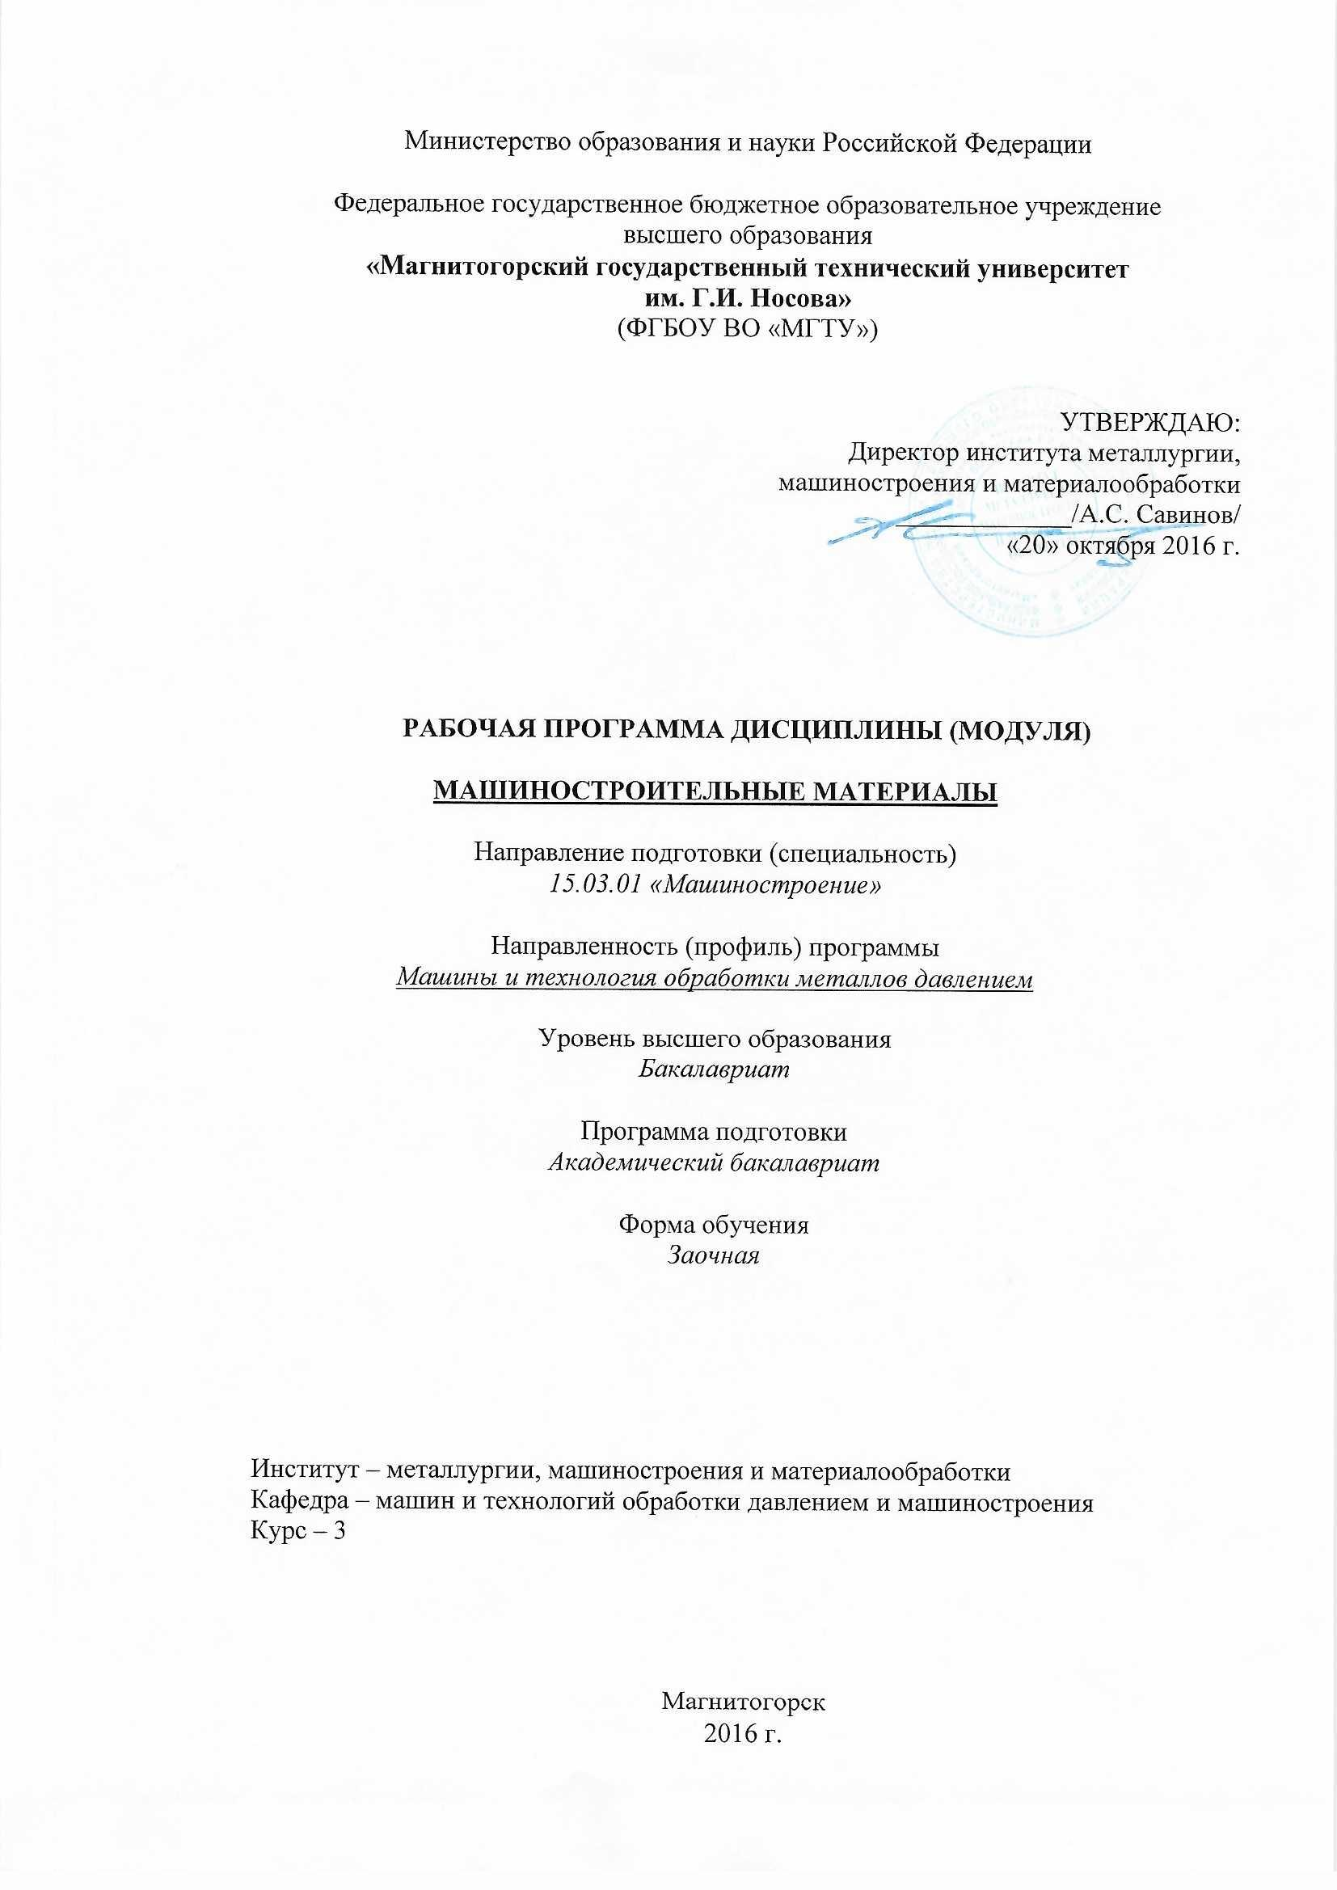

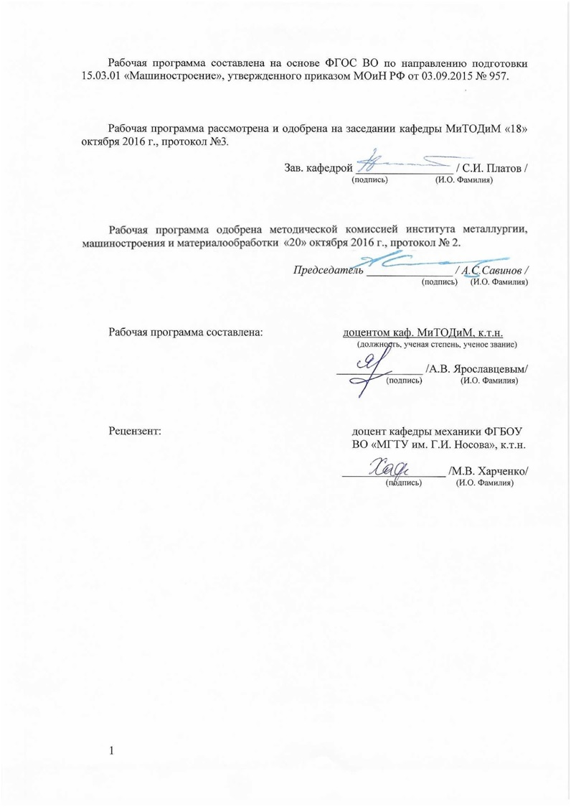

# C:\Users\l.kerimova.VUZ\Desktop\3 лист 2016.jpg

1. Цели освоения дисциплины (модуля)

Цели должны соответствовать компетенциям, формируемым в результате освоения дисциплины (модуля).

Целями освоения дисциплины (модуля) *МАШИНОСТРОИТЕЛЬНЫЕ МАТЕРИАЛЫ*  является: получение знаний по свойствам современных материалов, применяемых в машиностроении; овладение достаточным уровнем общепрофессиональных и профессиональных компетенций в соответствии с требованиями ФГОС ВО по направлению подготовки (специальности) *15.03.01 - МАШИНОСТРОЕНИЕ*.

Задачи изучения дисциплины состоят в освещении: различных машиностроительных материалов, которые используются в настоящее время при производстве различных изделий.

.

1. **Место дисциплины в структуре образовательной программы подготовки бакалавра**

Дисциплина «*МАШИНОСТРОИТЕЛЬНЫЕ МАТЕРИАЛЫ*» входит в цикл ОПП Б1.Б.18 образовательной программы по направлению подготовки (специальности) *15.03.01 - МАШИНОСТРОЕНИЕ*.

Для изучения дисциплины необходимы знания (умения, навыки), сформированные в результате изучения курсов базовой части: Иностранный язык (Б1.Б.02), Философия (Б1.Б.03), Экономика (Б1.Б.04), Правоведение (Б1.Б.05), Безопасность жизнедеятельности (Б1.Б.08), Математика (Б1.Б.09), Физика (Б1.Б.10), Сопротивление материалов (Б1.Б.15), Теория машин и механизмов (Б1.Б.16), Электротехника и электроника (Б1.Б.17).

Знания (умения, навыки), полученные при изучении данной дисциплины будут необходимы как предшествующие для следующих дисциплин: Технология конструкционных материалов (Б1.Б.19), Метрология, стандартизация, сертификация (Б1.Б.21), Восстановление и упрочнение деталей машин (Б1.В.02), Металловедение в сварке (Б1.В.04), Производство сварных конструкций (Б1.В.05), Теория сварочных процессов (Б1.В.06), Технологические основы сварки плавлением и давлением (Б1.В.08), Остаточные напряжения и деформации при сварке (Б1.В.11), Детали машин (Б1.В.13), Сварочные и наплавочные материалы (Б1.В.ДВ.02.01).

1. **Компетенции обучающегося, формируемые в результате освоения дисциплины (модуля) и планируемые результаты обучения**

Дисциплина «*МАШИНОСТРОИТЕЛЬНЫЕ МАТЕРИАЛЫ*» формирует следующие общекультурные и профессиональные компетенции:

| Структурный  элемент  компетенции | Планируемые результаты обучения |
| --- | --- |
| **Код и содержание компетенции - ОПК-4** способностью осуществлять экспертизу технической документации | |
| Знать | нормативные документы, виды новых машиностроительных материалов |
| Уметь | производить оценку документации, направленной на использование новых машиностроительных материалов |
| Владеть | методами анализа технической документации |
| **Код и содержание компетенции – ПК – 10** умением применять методы контроля качества изделий и объектов в сфере профессиональной деятельности, проводить анализ причин нарушений технологических процессов в машиностроении и разрабатывать мероприятия по их предупреждению | |
| Знать | сущность организации работы по совершенствованию выпускаемых изделий |
| Уметь | принимать исполнительские решения в области модернизации, унификации выпускаемых изделий |
| Владеть | методами, обеспечивающими адаптацию современных систем управления качеством выпускаемой продукции |
| **Код и содержание компетенции - ПК-11** способностью обеспечивать технологичность изделий и процессов их изготовления; умением контролировать соблюдение технологической дисциплины при изготовлении изделий | |
| Знать | виды производства новых видов продукции |
| Уметь | применять машиностроительные материалы в машиностроительном производстве |
| Владеть | методами анализа и обобщения результатов применения новых материалов |
| **Код и содержание компетенции - ПК-17** умением выбирать основные и вспомогательные материалы и способы реализации основных технологических процессов и применять прогрессивные методы эксплуатации технологического оборудования при изготовлении изделий машиностроения | |
| Знать | сущность разработки методических и нормативных документов |
| Уметь | применять нормативные документы в проводимых исследованиях |
| Владеть | методами проведения мероприятий по реализации проектов в области машиностроения |
| **Код и содержание компетенции - ПК-18** умением применять методы стандартных испытаний по определению физико-механических свойств и технологических показателей используемых материалов и готовых изделий | |
| Знать | сущность проведения различных испытаний |
| Уметь | проводить испытания на определение физико-механических свойств |
| Владеть | методы проведения различных испытаний |

1. Структура и содержание дисциплины (модуля) *МАШИНОСТРОИТЕЛЬНЫЕ МАТЕРИАЛЫ*

Общая трудоемкость дисциплины составляет 5 зачетных единиц 180 акад. часов, в том числе:

* контактная работа – 27,5 часов;
* аудиторная –24 часов;
* внеаудиторная – 3,5 акад. часов.
* самостоятельная работа – 143,8 часа;
* подготовка к экзамену – 8,7 часа.

| Раздел/ тема  дисциплины | Курс | Аудиторная  контактная работа  (в акад. часах) | | | Самостоятельная работа (в акад. часах) | Вид самостоятельной  работы | Форма текущего контроля успеваемости и  промежуточной аттестации | Код и структурный  элемент  компетенции |
| --- | --- | --- | --- | --- | --- | --- | --- | --- |
| лекции | лаборат.  занятия | практич. занятия |
| 1.Тема «Металлические сплавы» | 3 | 1 | 1 | 1 | 18 | Изучение литературы, подготовка конспекта, доклада, презентации или реферата. Подготовка к лабораторным и практическим работам. | Устный опрос. Защита лабораторных и практических работ. | ОПК-4 -зув  ПК – 10-зув  ПК-11-зув  ПК-17-зув  ПК-18-зув |
| 2. Тема «Металлы и сплавы с особыми свойствами» | 3 | 1 | 1 | 1 | 18 | Изучение литературы, подготовка конспекта, доклада, презентации или реферата. Подготовка к лабораторным и практическим работам. | Устный опрос. Защита лабораторных и практических работ. | ОПК-4 -зув  ПК – 10-зув  ПК-11-зув  ПК-17-зув  ПК-18-зув |
| 3. Тема «Керамические материалы» | 3 | 1 | 1 | 1 | 18 | Изучение литературы, подготовка конспекта, доклада, презентации или реферата. Подготовка к лабораторным и практическим работам. | Устный опрос. Защита лабораторных и практических работ. | ОПК-4 -зув  ПК – 10-зув  ПК-11-зув  ПК-17-зув  ПК-18-зув |
| 4.Тема «Композиционные материалы» | 3 | 1 | 1 | 1 | 18 | Изучение литературы, подготовка конспекта, доклада, презентации или реферата. Подготовка к лабораторным и практическим работам. | Устный опрос. Защита лабораторных и практических работ. | ОПК-4 -зув  ПК – 10-зув  ПК-11-зув  ПК-17-зув  ПК-18-зув |
| 5.Тема «Наноструктурные материалы» | 3 | 1 | 1 | 1 | 18 | Изучение литературы, подготовка конспекта, доклада, презентации или реферата. Подготовка к лабораторным и практическим работам. | Устный опрос. Защита лабораторных и практических работ. | ОПК-4 -зув  ПК – 10-зув  ПК-11-зув  ПК-17-зув  ПК-18-зув |
| 6. Тема «Общая характеристика наноматериалов» | 3 | 1 | 1 | 1 | 18 | Изучение литературы, подготовка конспекта, доклада, презентации или реферата. Подготовка к лабораторным и практическим работам. | Устный опрос. Защита лабораторных и практических работ. | ОПК-4 -зув  ПК – 10-зув  ПК-11-зув  ПК-17-зув  ПК-18-зув |
| 7. Тема «Применение наноматериалов» | 3 | 1 | 1 | 1 | 18 | Изучение литературы, подготовка конспекта, доклада, презентации или реферата. Подготовка к лабораторным и практическим работам. | Устный опрос. Защита лабораторных и практических работ. | ОПК-4 -зув  ПК – 10-зув  ПК-11-зув  ПК-17-зув  ПК-18-зув |
| 8.Тема «Синтетические сверхтвердые материалы» | 3 | 1 | 1 | 1 | 17,8 | Изучение литературы, подготовка конспекта, доклада, презентации или реферата. Подготовка к лабораторным и практическим работам. | Устный опрос. Защита лабораторных и практических работ. | ОПК-4 -зув  ПК – 10-зув  ПК-11-зув  ПК-17-зув  4ПК-18-зув |
| **Итого за курс** | **3** | **8** | **8/2И** | **8/2И** | **144** | **Подготовка к экзамену** | **Промежуточный контроль (Экзамен)** | ОПК-4 -зув  ПК – 10-зув  ПК-11-зув  ПК-17-зув  ПК-18-зув |
| **Итого по дисциплине** | **3** | **8** | **8/2И** | **8/2И** | **144** | **Подготовка к экзамену** | **Промежуточный контроль (Экзамен)** | ОПК-4 -зув  ПК – 10-зув  ПК-11-зув  ПК-17-зув  ПК-18-зув |

1. **Образовательные и информационные технологии**

Для реализации предусмотренных видов учебной работы в качестве образовательных технологий в преподавании дисциплиныМАШИНОСТРОИТЕЛЬНЫЕ МАТЕРИАЛЫ применяются следующие образовательные и информационные технологии:

1. Используются наглядные пособия, натурные образцы, технические средства обучения.
2. Информационные технологии – обучение в электронной образовательной среде с целью расширения доступа к образовательным ресурсам, для чего при проведении отдельных занятий и организации самостоятельной работы студентов используются электронные версии курса лекций.
3. Работа в команде – совместная деятельность студентов в группе при расчетах на практических и лабораторных занятиях, направленная на решение общей задачи путем сложения результатов индивидуальной работы членов группы.
4. Case-study - анализ реальных проблемных ситуаций, имевших место в соответствующей области профессиональной деятельности, и поиск вариантов лучших решений.
5. Междисциплинарное обучение – использование знаний из разных областей и их группировка в контексте решаемой задачи.
6. **Учебно-методическое обеспечение самостоятельной работы обучающихся**

***Перечень теоретических вопросов к экзамену:***

1. Какие материалы относят к наноструктурным?
2. Каковы методы получения наноструктурных материалов?
3. Для чего и как осуществляется газовая конденсация порошков и их консолидация?
4. Как осуществляется шаровой размол материала?
5. Какие виды мельниц применяют для размола материалов?
6. Как и зачем осуществляется пазмохимический синтез?
7. В чем заключается сущность осаждения порошков из коллоидных растворов?
8. Как осуществляется механосинтез?
9. В чем заключается метод получения порошков электровзрывом?
10. Какие известны методы получения тонких пленок?
11. Чем чугуны отличаются от сталей?
12. Какова классификация чугунов?
13. Какова область использования ковких чугунов?
14. Для изготовления каких деталей используются высокопрочные чугуны?
15. Какой чугун используется для изготовления подшипников скольжения?
16. Что собой представляет классификация сталей?
17. Какова обрабатываемость высоколегированных сталей?
18. При каких температурах способны работать жаропрочные и жаростойкие стали?
19. Каковы свойства алюминиевых деформируемых сплавов?
20. Сколько существует групп алюминиевых литейных сплавов?
21. Что такое бронза и латунь?
22. Для изготовления каких деталей используются титановые сплавы?
23. Какой режущий материал используется при механической обработке заготовок, выполненных из титановых сплавов?
24. Какова область использования магниевых сплавов?
25. Какой материал используют для изготовления лопаток и дисков турбин?
26. Что из себя представляют термобиметаллы и где они используются?
27. Какова область использования металлов, обладающих памятью формы?
28. Какие материалы являются радиационно-стойкими?
29. Как влияет нейтронное облучение на конструкционные материалы?
30. Каковы свойства аморфных металлических сплавов и где они используются?
31. Что такое сверхпроводимость и где используются сверхпроводящие материалы?
32. Что такое магнитострикция и где используются материалы со специальными магнитными свойствами?
33. В чем преимущества методов порошковой металлургии?
34. Какова технология получения изделий из порошковых материалов?
35. Для изготовления каких деталей применяют антифрикционные порошковые материалы?
36. Какова область использования фрикционных порошковых материалов?
37. Каковы свойства и где используются высокопористые порошковые материалы?
38. С какой целью на детали наносятся покрытия?
39. Какие виды покрытий используются?
40. Какова технология нанесения покрытий? Классификация процессов?
41. Область применения и свойства цинковых покрытий?
42. Область применения и свойства алюминиевых покрытий?
43. Область применения и свойства оловянных и хромсодержащих покрытий?
44. В чем сущность нанесения покрытия плакированием?
45. В чем заключается нанесение покрытия осаждением в вакууме?
46. Что представляет из себя эмаль? Каковы способы эмалирования?
47. Каковы способы нанесения органических полимерных покрытий?
48. В чем заключается вихревой метод напыления?
49. В каких областях используются теплозащитные покрытия?
50. Материалы и свойства терморегулирующих покрытий?
51. Назначение и область использования лакокрасочных покрытий?
52. С какой целью используются пигменты, наполнители и пластификаторы?

**Перечень практических и лабораторных работ:**

1. Изучить влияние легирующих элементов на положение точек S, E диаграммы железо цементит, классификацию легированных сталей по структуре.
2. По структурной диаграмме системы Fe-Cr-C, для сталей 40Х, 80Х3, 80Х16, Х12, 20Х25 определить структуру сталей в равновесном состоянии.
3. По структурной диаграмме системы Fe-Cr-Ni (Рис.1.6), определить эквиваленты хрома и никеля для стали Х18Н9Т (химический состав: 0,12%C, 0,8%Si, 2,0%Mn, 18%Cr, 8,5%Ni, 0,8%Ti); стали 08Х17Н5М3 (химический состав: 0,08%C, 0,8%Si, 0,8%Mn, 17%Cr, 5%Ni, 3,5%Mo) и структуру данных сталей.
4. С помощью оптического микроскопа выполнить металлографический анализ исследуемых шлифов в соответствии с технологической картой, определить структурный класс сталей и зарисовать микроструктуру. Около микроструктуры указать марку стали, химический состав, термическую обработку, структуру сталей и структурный класс к которому относится данная сталь.
5. Изучить распределение карбидов в эвтектоидной, заэвтектоидной и ледебуритной сталях. Влияние различных факторов на карбидную неоднородность.
6. Изучить методику приготовления шлифов, термическую обработку, способ травления для определения карбидной неоднородности.
7. В соответствии с технологической картой исследовать карбидную неоднородность различных сталей, зарисовать микроструктуру. Около микроструктуры указать: структурный класс стали и оценить карбидную неоднородность.
8. Провести входной контроль металлопроката: калиброванной стали 40Х диаметром Ø27 мм и горячекатаной стали 45 диаметром Ø34 мм по представленным показателям.
9. Определить балл зерна стали Р6М5 после закалки с температур 1180 0С, 1210 0С, 1300 0С.
10. Определить влияние температуры закалки и отпуска (в течении 1 ч.) на твердость закаленных сталей У8, ХВГ, Х12, Р6М5.
11. Выполнить исследование структуры цементованных сталей на соответствие качеству при вакуумной цементации и цементации в БМА. Полученные данные занести в технологическую карту.
12. Определить причины, вызвавшие несоответствие характеристик цементованного слоя требованием руководящих материалов.
13. **Оценочные средства для проведения промежуточной аттестации**

**а) Планируемые результаты обучения и оценочные средства для проведения промежуточной аттестации:**

| Структурный элемент  компетенции | Планируемые результаты обучения | Оценочные средства |
| --- | --- | --- |
| **Код и содержание компетенции - ОПК-4** способностью осуществлять экспертизу технической документации | | |
| Знать | нормативные документы, виды новых конструкционных материалов | **Перечень теоретических вопросов к экзамену:**   1. Какие материалы относят к наноструктурным? 2. Каковы методы получения наноструктурных материалов? 3. Для чего и как осуществляется газовая конденсация порошков и их консолидация? 4. Как осуществляется шаровой размол материала? |
| Уметь | производить оценку документации, направленной на использование новых конструкционных материалов | **Примерные практические задания:**   1. Определить распределение карбидов в эвтектоидной, заэвтектоидной и ледебуритной сталях.   **Лабораторная работа**  По структурной диаграмме системы Fe-Cr-C, для сталей 40Х, 80Х3, 80Х16, Х12, 20Х25 определить структуру сталей в равновесном состоянии.  Цель работы: определить структуру сталей в равновесном состоянии  Произвести анализ представленных данных, выполнить необходимую обработку этих данных. Построить энергосиловые зависимости представленного процесса. Оформить отчет. Сделать вывод по работе. |
| Владеть | методами анализа технической документации | **Примерные практические задания:**   1. Рассчитать температуру жаропрочных и жаростойких сталей по заданным параметрам |
| **Код и содержание компетенции - ПК – 10** умением применять методы контроля качества изделий и объектов в сфере профессиональной деятельности, проводить анализ причин нарушений технологических процессов в машиностроении и разрабатывать мероприятия по их предупреждению | | |
| Знать | сущность организации работы по совершенствованию выпускаемых изделий | **Перечень теоретических вопросов к экзамену:**   1. Какова область использования ковких чугунов? 2. Для изготовления каких деталей используются высокопрочные чугуны? 3. Какой чугун используется для изготовления подшипников скольжения? 4. Что собой представляет классификация сталей? |
| Уметь | принимать исполнительские решения в области модернизации, унификации выпускаемых изделий | **Примерные практические задания:**   1. Определить влияние различных факторов на карбидную неоднородность по заданным параметрам.   **Лабораторная работа**  С помощью оптического микроскопа выполнить металлографический анализ исследуемых шлифов в соответствии с технологической картой, определить структурный класс сталей и зарисовать микроструктуру.  Около микроструктуры указать марку стали, химический состав, термическую обработку, структуру сталей и структурный класс к которому относится данная сталь.  Цель работы: определить структурный класс сталей и зарисовать микроструктуру  Произвести анализ представленных данных, выполнить необходимую обработку этих данных. Построить энергосиловые зависимости представленного процесса. Оформить отчет. Сделать вывод по работе. |
| Владеть | методами, обеспечивающими адаптацию современных систем управления качеством выпускаемой продукции | **Примерные практические задания:**   1. Твёрдость малоуглеродистой стали равна 180 НВ. Чему примерно равен предел прочности этой стали? |
| **Код и содержание компетенции - ПК-11** способностью обеспечивать технологичность изделий и процессов их изготовления; умением контролировать соблюдение технологической дисциплины при изготовлении изделий | | |
| Знать | виды производства новых видов продукции | **Перечень теоретических вопросов к экзамену:**   1. Какой материал используют для изготовления лопаток и дисков турбин? 2. Что из себя представляют термобиметаллы и где они используются? 3. Какова область использования металлов, обладающих памятью формы? 4. Какие материалы являются радиационно-стойкими? |
| Уметь | применять машиностроительные материалы в машиностроительном производстве | **Примерные практические задания:**   1. Ударная вязкость металла А определена на образцах с U-образным надрезом (1 тип по ГОСТ 9454-78); металла Б на образцах с V-образным надрезом (2 тип по ГОСТ 9454-78). Оказалось, что ударная вязкость металла А и Б почти одинаковы. Исходя из этого факта, какой металл надежнее?   **Лабораторная работа**  Изучение методики приготовления шлифов, термической обработки, способа травления для определения карбидной неоднородности.  Цель работы: определения карбидной неоднородности  Произвести анализ представленных данных, выполнить необходимую обработку этих данных. Построить энергосиловые зависимости представленного процесса. Оформить отчет. Сделать вывод по работе. |
| Владеть | методами анализа и обобщения результатов применения новых материалов | **Примерные практические задания:**   1. Используя дополнительные данные, постройте диаграмму состояния Pb – Sb. На диаграмме состояния укажите фазовый состав сплавов в областях диаграммы. Для сплава концентрации 90% Sb проанализируйте фазовый состав при температуре t = 500ْ C. |
| **Код и содержание компетенции - ПК-17** умением выбирать основные и вспомогательные материалы и способы реализации основных технологических процессов и применять прогрессивные методы эксплуатации технологического оборудования при изготовлении изделий машиностроения | | |
| Знать | сущность разработки методических и нормативных документов | **Перечень теоретических вопросов к экзамену:**   1. Каковы свойства и где используются высокопористые порошковые материалы? 2. С какой целью на детали наносятся покрытия? 3. Какие виды покрытий используются? |
| Уметь | применять нормативные документы в проводимых исследованиях | **Примерные практические задания:**   1. Определить влияние температуры закалки и отпуска (в течении 1 ч.) на твердость закаленных сталей У8, ХВГ, Х12, Р6М5.   **Лабораторная работа**  Провести исследование структуры цементованных сталей на соответствие качеству при вакуумной цементации и цементации в БМА.  Цель работы: исследование структуры цементованных сталей  Произвести анализ представленных данных, выполнить необходимую обработку этих данных. Построить энергосиловые зависимости представленного процесса. Оформить отчет. Сделать вывод по работе. |
| Владеть | методами проведения мероприятий по реализации проектов в области машиностроения | **Примерные практические задания:**   1. Некоторые сплавы алюминия с медью упрочняются термической обработкой (закалка с последующим старением). Используя диаграмму Al – Cu, укажите интервал концентрации меди для термически упрочняемых сплавов этой системы. |
| **Код и содержание компетенции - ПК-18** умением применять методы стандартных испытаний по определению физико-механических свойств и технологических показателей используемых материалов и готовых изделий | | |
| Знать | сущность проведения различных испытаний | **Перечень теоретических вопросов к экзамену:**   1. Что представляет из себя эмаль? Каковы способы эмалирования? 2. Каковы способы нанесения органических полимерных покрытий? 3. В чем заключается вихревой метод напыления? |
| Уметь | проводить испытания на определение физико-механических свойств | **Примерные практические задания:**   1. Нарисуйте схематично диаграмму состояния системы из компонентов А и В, которые при равной концентрации образуют химическое соединение AnВm и две эвтектики: (А+ AnВm) при В менее 50% и (AnВm +В) при В более 50%.   **Лабораторная работа**  В соответствии с технологической картой исследовать карбидную неоднородность различных сталей, зарисовать микроструктуру. Около микроструктуры указать: структурный класс стали и оценить карбидную неоднородность.  Цель работы: исследование карбидной неоднородности  Произвести анализ представленных данных, выполнить необходимую обработку этих данных. Построить энергосиловые зависимости представленного процесса. Оформить отчет. Сделать вывод по работе. |
| Владеть | методы проведения различных испытаний | **Примерные практические задания:**   1. Определите механические свойства (HB,σв, δ, φ) стали с содержанием углерода X(%). Как маркировать такую сталь по ГОСТ 1050 –88? |

**б) Порядок проведения промежуточной аттестации, показатели и критерии оценивания:**

Промежуточная аттестация по дисциплине «*МАШИНОСТРОИТЕЛЬНЫЕ МАТЕРИАЛЫ*» включает теоретические вопросы, позволяющие оценить уровень усвоения обучающимися знаний, и практические задания, выявляющие степень сформированности умений и владений, проводится в форме экзамена и в форме выполнения и защиты результатов практических и лабораторных занятий.

**Критерии оценки (в соответствии с формируемыми компетенциями и планируемыми результатами обучения):**

– на оценку **«отлично»** (5 баллов) – обучающийся демонстрирует высокий уровень сформированности компетенций, всестороннее, систематическое и глубокое знание учебного материала, свободно выполняет практические задания, свободно оперирует знаниями, умениями, применяет их в ситуациях повышенной сложности.

– на оценку **«хорошо»** (4 балла) – обучающийся демонстрирует средний уровень сформированности компетенций: основные знания, умения освоены, но допускаются незначительные ошибки, неточности, затруднения при аналитических операциях, переносе знаний и умений на новые, нестандартные ситуации.

– на оценку **«удовлетворительно»** (3 балла) – обучающийся демонстрирует пороговый уровень сформированности компетенций: в ходе контрольных мероприятий допускаются ошибки, проявляется отсутствие отдельных знаний, умений, навыков, обучающийся испытывает значительные затруднения при оперировании знаниями и умениями при их переносе на новые ситуации.

– на оценку **«неудовлетворительно»** (2 балла) – обучающийся демонстрирует знания не более 20% теоретического материала, допускает существенные ошибки, не может показать интеллектуальные навыки решения простых задач.

– на оценку **«неудовлетворительно»** (1 балл) – обучающийся не может показать знания на уровне воспроизведения и объяснения информации, не может показать интеллектуальные навыки решения простых задач.

# Учебно-методическое и информационное обеспечение дисциплины (модуля)

а) **основная литература**

1. Детали машин: Машиностроительные материалы : учебное пособие / И. Г. Морозова, М. Г. Наумова, А. Н. Веремеевич, В. М. Жариков. — Москва : МИСИС, 2010. — 132 с. — ISBN 978-5-87623-309-7. — Текст : электронный // Лань : электронно-библиотечная система. — URL: https://e.lanbook.com/book/116862 (дата обращения: 17.09.2020). — Режим доступа: для авториз. пользователей.
2. Галимов, Э. Р. Современные конструкционные материалы для машиностроения : учебное пособие / Э. Р. Галимов, А. Л. Абдуллин. — 3-е изд., стер. — Санкт-Петербург : Лань, 2020. — 268 с. — ISBN 978-5-8114-4864-7. — Текст : электронный // Лань : электронно-библиотечная система. — URL: https://e.lanbook.com/book/126707 (дата обращения: 17.09.2020). — Режим доступа: для авториз. пользователей.

**б) дополнительная литература**

1. Покачалов, В.В. Методы исследований материалов [Электронный ресурс]: учебное пособие / МГТУ. - Магнитогорск: МГТУ, 2016. - 1 электрон. опт. диск (CD-ROM). Режим доступа: https://magtu.informsystema.ru/uploader/fileUpload?name=50.pdf&show=dcatalogues/1/1130220/50.pdf&view=true.
2. Г.Н., Шагивалиева. Основы пластической деформации при обработке металлов давлением [Электронный ресурс]: учебное пособие / Г.Н. Шагивалиева, С.М. Головизнин ; МГТУ. - Магнитогорск: МГТУ, 2018. - 1 электрон. опт. диск (CD-ROM). - ISBN 978-5-9967-1194-9. Режим доступа: https://magtu.informsystema.ru/uploader/fileUpload?name=3602.pdf&show=dcatalogues/1/1524553/3602.pdf&view=true.

в) **методическое обеспечение**

1. Платов, С. И. Технология конструкционных материалов : практикум / С. И. Платов, Д. В. Терентьев, Е. Н. Гусева ; МГТУ, [каф. МиТОД]. - Магнитогорск, 2012. - 79 с. : ил., схемы. - URL: https://magtu.informsystema.ru/uploader/fileUpload?name=548.pdf&show=dcatalogues/1/1097884/548.pdf&view=true (дата обращения: 04.10.2019). - Макрообъект. - Текст : электронный.

г) **Программное обеспечение** и **Интернет-ресурсы:**

**Программное обеспечение:**

|  |  |  |
| --- | --- | --- |
| Наименование ПО | № договора | Срок действия лицензии |
| MS Windows 7 | Д-1227 от 08.10.2018  Д-767-17 от 27.06.2017 | 11.10.2021  27.07.2018 |
| MS Office 2007 | № 135 от 17.09.2007 | бессрочно |
| 7Zip | свободно распространяемое | Бессрочно |
| FAR Manager | свободно распространяемое | бессрочно |

|  |  |  |
| --- | --- | --- |
| **Профессиональные** **базы** **данных** **и** **информационные** **справочные** **системы** | | |
|  | Название курса | Ссылка |
|  | Национальная информационно-аналитическая система – Российский индекс научного цитирования (РИНЦ) | URL: https://elibrary.ru/project_risc.asp |
|  |
|  | Поисковая система Академия Google (Google Scholar) | URL: https://scholar.google.ru/ |
|  | Информационная система - Единое окно доступа к информационным ресурсам | URL: http://window/edu.ru/ |
|  | Международная реферативная и полнотекстовая справочная база данных научных изданий «Scopus» | http://scopus.com |
|  | Международная наукометрическая реферативная и полнотекстовая база данных научных изданий «Web of science» | http://webofscience.com |
|  | Электронные ресурсы библиотеки МГТУ им. Г.И. Носова | http://magtu.ru:8085/marcweb2/Default.asp |

1. Материально-техническое обеспечение дисциплины (модуля)

Материально-техническое обеспечение дисциплины включает:

| Тип и название аудитории | Оснащение аудитории |
| --- | --- |
| Учебные аудитории для проведения занятий лекционного типа | Мультимедийные средства хранения, передачи и представления информации; видеопроектор, экран настенный, компьютер; тестовые задания для текущего контроля успеваемости |
| Библиотека МГТУ | Каталоги, литература |
| Лаборатория сварки (лабораторный корпус с лабораторией резания) | Комплект печатных и электронных версий методических рекомендаций, учебное пособие, плакаты по темам «Машиностроительные материалы». Образцы машиностроительных материалов |
| Учебная аудитория для проведения лабораторных работ по сварочным дисциплинам | Комплект методических рекомендаций, учебное пособие, плакаты по темам «Машиностроительные материалы» |
| Учебная аудитория для проведения механических испытаний | 1. Машины универсальные испытательные на растяжение, сжатие, скручивание.  2. Мерительный инструмент.  3. Приборы для измерения твердости по методам Бринелля и Роквелла. |
| Учебная аудитория для проведения металлографических исследований | Микроскопы МИМ-6, МИМ-7 |
| Учебные аудитории для проведения практических занятий, групповых и индивидуальных консультаций, текущего контроля и промежуточной аттестации | Доска, мультимедийный проектор, экран |
| Учебные аудитории для выполнения курсового проектирования, помещения для самостоятельной работы обучающихся | Персональные компьютеры с пакетом MS Office и выходом в Интернет и с доступом в электронную информационно-образовательную среду университета |
| Помещение для хранения и профилактического обслуживания учебного оборудования | Стеллажи, сейфы для хранения учебного оборудования  Инструменты для ремонта лабораторного оборудования |